Proyecto

APT

Asignatura: Capstone (005D)

Docente: Guillermo Pinto Fuentes

Integrantes: Agustín Vergara, Ignacio Gutierrez

# Índice

**Índice 2**

**Descripción del proyecto APT 3**

**Relación del Proyecto ATP con las competencias del perfil de egreso 4**

**Relación del proyecto con tus intereses profesionales(Personal) 5**

**¿Porque el proyecto es factible a realizarse dentro de la asignatura? 5**

**Objetivos 6**

**Propuesta metodológica de trabajo que permita alcanzar los objetivos 7**

**Plan de trabajo para el proyecto APT 9**

**Propuesta de evidencias que darán cuenta del logro de las actividades 10**

# Descripción del proyecto APT

El proyecto consiste en el desarrollo de un portal web destinado a facilitar donaciones a corporaciones de ayuda, fundaciones, organizaciones sin fines de lucro y colectas de dinero para personas particulares en necesidad. Este portal integrará Webpay como sistema de pago para asegurar transacciones seguras y confiables, y utilizará Oracle como base de datos para gestionar y proteger la información. Además, el portal unifica y dará visibilidad equitativa a todas las asociaciones y personas particulares que busquen apoyo financiero.

# Relación del Proyecto ATP con las competencias del perfil de egreso

El proyecto llevado a cabo tiene relación con las siguientes competencias del perfil de egreso:

* Ofrecer propuestas de solución informática analizando de forma integral los procesos de acuerdo a los requerimientos de la organización.
* Desarrollar una solución de software utilizando técnicas que permitan sistematizar el proceso de desarrollo y mantenimiento, asegurando el logro de los objetivos.
* Gestionar proyectos informáticos, ofreciendo alternativas para la toma de decisiones de acuerdo a los requerimientos de la organización.

# Relación del proyecto con tus intereses profesionales(Personal)

Este proyecto se relaciona con algunos de mis intereses profesionales como lo son el trabajar en equipo, el desarrollo de páginas web, el ayudar a causas benéficas, evitar problemas de seguridad de páginas web, buscar solucionar problemas cotidianos, entre otros.

# ¿Porque el proyecto es factible a realizarse dentro de la asignatura?

La factibilidad del proyecto radica en la disponibilidad de las herramientas necesarias, como el entorno de desarrollo web, la integración con Webpay, y el uso de Oracle como base de datos. Además el proyecto está diseñado para completarse dentro del marco de tiempo de la asignatura, aprovechando los conocimientos adquiridos durante la carrera.

# Objetivos

Los objetivos de nuestro proyecto son:

Objetivo Principal: Desarrollar un portal web que facilite las donaciones a corporaciones de ayuda y colectas para personas en necesidad, utilizando Webpay y Oracle como herramientas principales.

Objetivos secundarios:

* Fomentar la realización de donaciones.
* Aumentar el número de donaciones realizadas por mes.
* Facilitar la realización de donaciones.
* Accesibilidad en la realización de donaciones.
* Aumentar la visibilidad de las corporaciones y personas que buscan donaciones.

# Propuesta metodológica de trabajo que permita alcanzar los objetivos

Para la ejecución del proyecto del portal de donaciones, hemos decidido usar una metodología en cascada. Este enfoque es apropiado para este tipo de proyectos debido a sus estructura secuencial y clara, que facilita el control riguroso de cada fase, asegurando que se cumplan todos los objetivos antes de avanzar al siguiente paso. A continuación, se describirán las fases de las metodologías y sus actividades:

Fase 1: Inicio

* **Objetivo:** Establecer las bases del proyecto, asegurando que todos los aspectos iniciales estén claramente definidos.
* **Actividades:**
  + **1.1 Selección de equipos de trabajo:** Identificación y asignación de roles y responsabilidades del equipo.
  + **1.2 Documentación previa:** Recopilación de información relevante y elaboración de la documentación inicial del proyecto.
* **Resultados Esperados:** Equipo de trabajo formado y documentación inicial lista para el inicio del proyecto.

Fase 2: Planificación y Diseño:

* **Objetivo:** Planificar y diseñar el sistema con base a los requisitos y estudios previos.
* **Actividades:** 
  + **2.1 Establecer los requisitos:** Definición de requisitos funcionales y no funcionales.
  + **2.2 Estudio de mercado:** Análisis del mercado para identificar necesidades y oportunidades.
  + **2.3 Estructura del portal web:** Diseño de la arquitectura del portal web.
  + **2.4 Estructura de base de datos:** Diseño de la estructura de la base de datos en Oracle.
  + **2.5 Selección de tecnologías y plataformas:** Decisión sobre las tecnologías y plataformas a utilizar, incluyendo la integración de Webpay.
* **Resultados Esperados:** Planificación y diseño del sistema completo y detallado.

Fase 3: Desarrollo

* **Objetivo:** Implementar las funcionalidades del portal de donaciones conforme al diseño aprobado.
* **Actividades:** 
  + **3.1 Preparación de entornos de trabajo:** Configuración de los entornos de desarrollo y pruebas.
  + **3.2 Desarrollo del Frontend:** Desarrollo de la interfaz de usuario.
  + **3.3 Desarrollo del Backend:** Implementación de la lógica del servidor y la integración con Webpay.
  + **3.4 Unificación de Backend y Frontend:** Integración completa de todas las partes del sistema.
* **Resultados Esperados:** Sistema funcional listo para la fase de pruebas.

Fase 4: Pruebas

* **Objetivo:** Validar el funcionamiento del sistema en diferentes escenarios.
* Actividades:
  + **4.1 Validación del servicio:** Pruebas para asegurar que el servicio cumple con los requisitos.
  + **4.2 Pruebas de apariencia visual y usabilidad:** Evaluación de la interfaz de usuario.
  + **4.3 Pruebas de seguridad:** Verificación de la seguridad del sistema.
  + **4.4 Pruebas de rendimiento:** Evaluación del rendimiento bajo distintas cargas.
  + **4.5 Pruebas de base de datos:** Aseguramiento de la funcionalidad y rendimiento de la base de datos.
  + **4.6 Pruebas de compatibilidad:** Validación de la compatibilidad del sistema con diferentes dispositivos y navegadores.
* **Resultados Esperados:** Sistema probado y libre de errores significativos.

Fase 5: Revisión y Aprobación

* **Objetivo:** Obtener la aprobación del sistema después de realizar ajustes y correcciones.
* **Actividades:** 
  + **5.1 Revisión de entregables:** Verificación de la conformidad de todos los entregables con los requisitos.
  + **5.2 Revisión del portal web:** Validación de final del portal web.
  + **5.3 Retroalimentación y correcciones:** Implementación de correcciones y ajustes según la retroalimentación recibida.
  + **5.4 Obtención de aprobación:** Aprobación formal del sistema por parte de los stakeholders.

Fase 6: Implementación

* **Objetivo:** Desplegar el sistema en el entorno de producción.
* **Actividades:**
  + **6.1 Preparación del servidor:** Configuración del servidor de producción.
  + **6.2 Configuración del dominio:** Asignación y configuración del dominio para el portal.
  + **6.3 Pruebas finales:** Realización de pruebas finales en el entorno de producción.
  + **6.4 Lanzamiento suave:** Lanzamiento controlado del sistema para usuarios selectos antes de la disponibilidad general.
* **Resultados Esperados:** Portal Web en producción, listo para ser usado por los donantes y las organizaciones.

Fase 7: Cierre del Proyecto

* **Objetivo:** Finalizar el proyecto asegurando la documentación y la transferencia de conocimiento.
* **Actividades:**
  + **7.1 Verificación de documentación final:** Revisión y completado de la documentación final del proyecto.
  + **7.2 Evaluación de lecciones aprendidas:** Análisis de lo que funcionó y lo que se puede mejorar para futuros proyectos.
  + **7.3 Presentación final:** Entrega formal del proyecto con una presentación final.
* **Resultados Esperados:** Proyecto cerrado con toda la documentación en orden y retroalimentación registrada.

# Consideración de Factores externos

1. Factores tecnológicos:
   1. Disponibilidad de la infraestructura: La implementación de este proyecto depende de una infraestructura tecnológica confiable, incluyendo servidores y bases de datos robustas que garanticen la disponibilidad y seguridad del portal.
   2. Evolución Tecnológica: Dado el rápido avance en tecnologías web, es importante considerar la adaptabilidad del portal a nuevas tecnologías que puedan surgir durante o después del desarrollo.
2. Factores Sociales:
   1. Aceptación del Público: El éxito del portal dependerá en gran medida de la aceptación y confianza del público en realizar donaciones en línea. Esto incluye la percepción de seguridad y la facilidad de uso del portal.
   2. Cambios en el comportamiento del Usuario: Factores como la confianza en las donaciones en línea y el nivel de digitalización de la población pueden influir en la adopción del portal.
3. Factores Políticos:
   1. Estabilidad y Políticas Gubernamentales: La estabilidad política y las políticas gubernamentales sobre organizaciones sin fines de lucro y donaciones que pueden influir en la operación del portal, incluyendo posibles incentivos o restricciones fiscales.

# Plan de trabajo para el proyecto APT

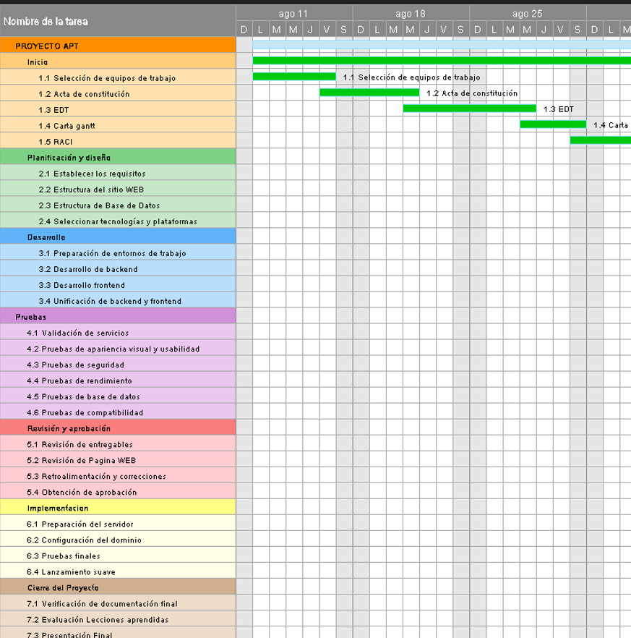

# Propuesta de evidencias que darán cuenta del logro de las actividades

* Prototipos y Modelos de Diseño: Evidencias del diseño del portal y la estructura de la base de datos.
* Código Fuente: Archivos de código correspondientes al backend, frontend, e integración con Webpay.
* Registro de pruebas: Documentación de pruebas realizadas, incluyendo resultados y ajustes realizados.
* Portal Funcionando: Versión final del portal web en funcionamiento.
* Documentación Completa: Manual técnico y manual de usuario.